FORMULAIRE D’INSCRIPTION

DATE : / /

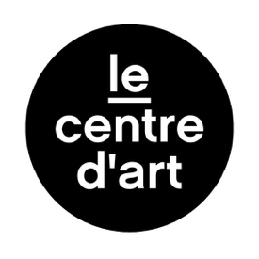
INFORMATIONS PERSONNELLES
Nom(s) : Prénom(s)
Date de naissance : / / Genre : Masculin Féminin
NIU (ou NIF-CIN-Passeport) :
Adresse:
Précisez le quartier :
Téléphone :
Whatsapp :
Email :
Facebook :
Instagram :
Emploi/Occupation :

Personnes à contacter en cas d’urgence :
Nom complet :
Lien de parenté :
Numéro(s) :

L’ATELIER
Intitulé(s) du (ou des) cours :
Etes-vous bénéficiaire d’une bourse ? :
Mode de paiement : en une seule fois de manière échelonnée

Pour les cours d’arts numériques, merci de préciser les équipements dont vous disposez :
Laptop (précisez pc ou mac)
Camera (précisez marque et modèle)
Smartphone

Le Centre d’Art, dans le cadre de sa mission reconnue d’utilité publique, de formation, de mise en valeur du patrimoine et des artistes haïtiens, informe les participants que pour les besoins de sa communication interne et externe, l’institution peut être amenée à utiliser les photographies prises lors de ses activités (cours, ateliers et évènements) et/ou reproduire des travaux réalisés dans leurs cadres.

Je déclare avoir pris connaissance et accepter l’utilisation des photographies à titre non commercial

Fait à , le / /

Signature :

